CENTRO UNIVERSITÁRIO PARAÍSO DO CEARÁ
CURSO DE ENGENHARIA CIVIL
TRABALHO DE CONCLUSÃO DE CURSO – FORMATO ARTIGO CIENTÍFICO
DESPLACAMENTO CERÂMICO EM FACHADAS – UMA REVISÃO BIBLIOGRÁFICA

Willdenberg Alves Feitosa¹
Dirceu Tavares Figueiredo²

Resumo
Este trabalho foi realizado, por meio de uma revisão bibliográfica sobre o tema “Desplacamento cerâmico em fachadas”, foi abordado os conceitos sobre o tema citado, como também, todas os seus problemas causados nas edificações. Foram discutidos os principais impasses provocados pelo desplacamento cerâmico e as formas de como evitar a ocorrência das manifestações patológicas. O objetivo do presente estudo é realizar uma revisão bibliográfica das patologias ocorrentes em revestimento cerâmico em fachadas de edificações, mostrando os benefícios e vantagens em se ter o projeto de RCF (Revestimento cerâmico de fachadas), importância da fiscalização durante a execução e a necessidade das manutenções periódicas de fachadas. Foi realizado o estudo através de artigos, monografias, sites técnicos da área e normas regulamentadoras pelas bases de dados: SCIELO (Brasil Scientific Eletronic Library Online), Google Acadêmico e Google. Utilizando os seguintes descritores: “Manutenções de Fachadas”, “Patologias em Fachadas”, “Desplacamento Cerâmico” e “Projeto de Fachadas”. Por fim, foram selecionados 13 estudos para realização da discussão e resultados. Evidenciou-se que o projeto de RCF, a fiscalização e as manutenções periódicas em relação ao revestimento cerâmico de fachadas são de suma importância para evitar as ocorrências das manifestações patológicas, que como consequência ajuda na qualidade, a durabilidade da obra, o conforto, a estética, a valorização do imóvel, a economia de recursos, sustentabilidade, segurança dos ocupantes e dentre outros citados no decorrer do trabalho.

Palavra-chave: Manutenções de fachadas. patologias em fachadas. desplacamento cerâmico. projeto de fachadas.

______________________________
1 Aluno formando do Curso de Graduação em Engenharia Civil do Centro Universitário Paraíso. [willdenberg@aluno.fapce.edu.br]. Artigo entregue em 05/06/2023 ao Centro Universitário Paraíso como parte obrigatória para obtenção do título de Bacharel em Engenharia Civil.
2 Tecnólogo em Construção de Edifícios formado pelo IFCE e especialista em Gerenciamento da Construção Civil pela URCA. [dirceu.figueiredo@fapce.edu.br].
1 INTRODUÇÃO

A patologia das construções é compreendida como um campo da engenharia que estuda as origens, sintomas e causas dos defeitos construtivos que possam acontecer na construção de edificações. Ao analisar o que origina as patologias, é possível impedir a aparição de problemas patológicos nas edificações atuais (DO CARMO, 2003).
Os revestimentos de fachadas são amplamente utilizados no Brasil devido às suas inúmeras vantagens, tais como: versatilidade, material impermeável, durabilidade do material, melhor resistência ao fogo, facilidade de uso, limpeza e manutenção e qualidade estética do acabamento, quando se tem uma boa execução (Pezzato, 2010).
Segundo Pezzato (2010), a indústria civil enfrenta vários tipos de patologias e a maioria delas ocorre nas fachadas das edificações, como a fachada cerâmica, que causa manifestações patológicas. Elas incluem trincas, fissuras, eflorescências, falhas de rejunte e desplacamento. Enfatizando esta última, pois sua manifestação causará vários prejuízos e será o assunto exatamente nesse trabalho.
Existem diversas manifestações patológicas em fachadas de edifícios, que poderá ocasionar perca financeira, como pode prejudicar usuários e transeuntes, pois podem ser atingidas por peças cerâmicas.
Segundo Oleari (2010), as manifestações patológicas da cerâmica são defeitos que podem aparecer logo após o assentamento ou após algum tempo. Entender sua origem e identificar esses problemas é muito importante para minimizar suas consequências.
O presente trabalho tem como objetivo realizar um estudo bibliográfico das patologias ocorrentes em revestimento cerâmico em fachadas de edificações, com o intuito de contribuir ao mercado da construção civil, comunidades, estudantes e professores, os benefícios técnicos e vantagens em se ter um projeto de revestimento de fachada, importância da fiscalização durante a execução de revestimento em fachadas e a necessidade de manutenções periódicas na edificação para as fachadas.

2. FUNDAMENTAÇÃO TEÓRICA

Desde 2017, quando a norma de fachada NBR 13755 foi atualizada, o projeto de fachada não é apenas relevante para a obra, mas também obrigatório. Há várias questões a considerar ao construir este tipo de área. Afinal, qualquer erro pode colocar em risco a integridade da obra e das pessoas que nela transitam. Uma das principais vantagens desse tipo de projeto é garantir a compatibilização de todas as camadas e descrever corretamente o processo construtivo. Este plano protege a obra porque evita fissuras, infiltrações ou outros imprevistos que possam danificar a construção. Além disso, o dimensionamento de tensões e movimentos do sistema garante que o processo siga seu fluxo e atenda todas as expectativas em termos de qualidade e segurança.

2.1 Projeto de fachadas

É necessário um bom projeto para aumentar a durabilidade do revestimento da fachada, que deve ser executado de acordo com outros projetos de construção. Como projetos arquitetônicos, estruturais, de alvenaria, esquadrias, impermeabilização etc. Essa compatibilidade de projetos é essencial para minimizar erros de execução. Isso significa que o custo do trabalho também é reduzido (OLEARI, 2016).
Segundo Temoche Esquivel et al. (2005) a seleção e especificação de revestimentos de fachadas é de suma importância no planejamento, haja vista os inúmeros problemas patológicos encontrados com esses revestimentos, pois há consenso sobre as causas dos problemas, que são a falta de projetos específicos.
No mesmo contexto, Medeiros e Sabbatini (1999, p. 7) destacam:
O processo de concepção e detalhamento de uma fachada geralmente não recebe a atenção que merece, tanto de incorporadoras quanto de construtoras e projetistas. Muitas vezes, projetos arquitetônicos, estruturais, de alvenaria e esquadrias são desenvolvidos sem que se saiba exatamente qual será o produto terminado da fachada.
Isso também é comum definir apenas o material de revestimento (placas cerâmicas) dentre as alternativas disponíveis no mercado, de acordo com o orçamento disponível em tempo de execução. A seleção raramente é baseada em critérios técnicos confiáveis, muitas vezes apenas aspectos estéticos e econômicos são considerados. Normalmente, a escolha do revestimento para fachadas era feita levando em consideração apenas a qualidade do revestimento e algumas de suas propriedades, a simplicidade da composição do edifício, custo e disponibilidade no mercado.
Medeiros e Sabbatini (1999) também definem várias fases do processo de formação do projeto RCF:
a) análise e definições iniciais;
b) especificação e detalhamento;
c) produção.
Figura 1 - pode analisar como essas etapas são definidas e em quais subetapas elas consistem:
Figura 1 – Fluxograma de Etapas do Projeto de RCF
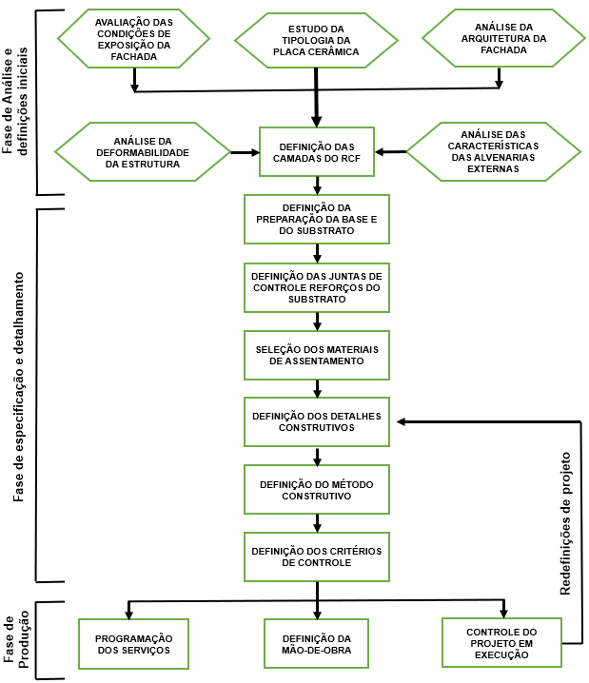
(Fonte: adaptado MEDEIROS; SABBATINI, 1999)
2.1.1 Fase de análise e definições iniciais

A consideração mais importante nessa etapa é a viabilidade do projeto, que também analisa possíveis soluções para o problema. Durante esta fase, são coletadas definições e alternativas para abordar e reforçar o desenho do projeto. Nesta etapa do projeto, são analisadas as condições de exposição da fachada, o projeto arquitetônico da fachada, o estudo do revestimento cerâmico selecionado e possíveis deformações tanto na alvenaria quanto na estrutura (MEDEIROS; SABBATINI, 1999).
Segundo Campante e Baía (2008), é nesta fase que se deve proceder à análise das interfaces entre o revestimento e o edifício, estrutura, alvenaria, formas construtivas. Para realizar o projeto de revestimento, todas as informações necessárias devem ser obtidas no projeto desses sistemas. Os principais pontos a serem analisados ​​são os seguintes:
a) existência de juntas estruturais;
b) espessuras das vedações;
c) presença e dimensões de aberturas;
d) localização de pontos de água, luz, gás e etc.
e) locais que receberão revestimento cerâmico;
f) presença de recortes ou detalhes como pingadeiras, peitoris e platibandas.

2.1.2 Fase de especificação e detalhamento

Campante e Baía (2008) denominam a etapa de elaboração do projeto a etapa de especificação e detalhamento, onde os materiais utilizados devem ser determinados pelo INMETRO e, no caso de revestimentos cerâmicos, a qualidade controlada pelo CCB. Já nesta fase, é necessário definir todos os detalhes e especificações estruturais e arquitetônicas para a aplicação do revestimento.
Medeiros e Sabbatini (1999) citam ainda que nesta etapa deve-se considerar adequadamente a preparação das camadas, a definição dos métodos construtivos e a escolha dos materiais de assentamento.

2.1.3 Fase de produção

É a fase em que o planejamento da implementação do serviço, alocação de pessoal e monitoramento da implementação do serviço devem ser realizados. Durante a fase de acompanhamento da aplicação podem surgir problemas, sendo necessário retornar à definição dos detalhes (MEDEIROS; SABBATINI, 1999).
Segundo Campante e Baía (2008), apesar de todas as definições feitas na fase de planejamento, mudanças podem ocorrer durante a execução do serviço, com o objetivo de fazer algumas correções e ajustes decorrentes de desvios na execução do serviço. Algumas correções são dadas a seguir (CAMPANTE; BAÍA, 2008, p. 59):
a) mudar as técnicas de execução devido a mudanças anteriores;
b) alteração da composição e dosagem das argamassas de emboço em função da alteração da espessura da camada;
c) alteração nas dimensões dos painéis e das juntas entre componentes, da modulação, da paginação, dos locais de recortes, caso as placas cerâmicas não atendam às especificações de projeto, ou seja, necessário compensar as diferenças entre as dimensões projetadas e construídas;
d) alteração nas especificações da camada de fixação, por causa dos desvios encontrados na camada de regularização;
e) alteração de detalhes construtivos, como peitoris, pingadeiras e contramarcos.
2.2 Manutenção periódicas na edificação

O conceito de manutenção de acordo com a norma NBR 15575-1 ABNT (2013) é um conjunto de medidas realizadas no tempo da vida útil da edificação para preservar ou restaurar sua funcionalidade e seus sistemas constituintes para atender às necessidades e segurança da edificação aos seus usuários.
Segundo a norma NBR 5674: Manutenção de edificações são requisitos do sistema de gestão da manutenção (2012), a manutenção de edificações é um assunto cuja importância ultrapassa gradativamente a cultura, logo mostrando que o processo construtivo se limita ao momento em que a edificação é finalizada, entregue e colocado em uso.
Segundo Ferreira (2010), “os procedimentos de manutenção predial contribuem para a conservação dos recursos naturais desde o momento em que venham garantir a vida útil do edifício…”, pois desta forma não tem necessidade de reposição do imóvel com a construção de um novo.
A organização do sistema de manutenção deve garantir recursos materiais, técnicos, financeiros e humanos que possam satisfazer as diversas necessidades. manutenção necessária (ABNT, 5674/2012). Dos tipos de manutenção atuais, este trabalho limita-se à manutenção corretiva e preventiva.
A NBR 5674 (2012) também chama a atenção para a necessidade de elaborar e implementar um programa de manutenção corretiva e preventiva nas edificações. Além de serem importantes para a segurança e qualidade de vida do usuário, também são importantes para manter os níveis de desempenho ao longo da vida útil estimada.

2.2.1 Manutenção Preventiva

Segundo a NBR 5674 (2012), manutenção preventiva é “caracterizada por serviços cuja realização seja programada com antecedência, priorizando as solicitações dos usuários, estimativas da durabilidade esperada dos sistemas, elementos ou componentes das edificações em uso, gravidade e urgência, e relatórios de verificações periódicas sobre o seu estado de degradação”.
O objetivo da manutenção preventiva é controlar ou prevenir a ocorrência de avarias num determinado sistema. Nos edifícios, estes defeitos são identificados e reparados para que o edifício continue a funcionar em condições adequadas.

2.2.2 Manutenção Corretiva

Conforme descrito na NBR 5674 (2012), a manutenção corretiva é “caracterizada por serviços que demandam ação ou intervenção imediata a fim de permitir a 13 continuidade do uso dos sistemas, elementos ou componentes das edificações, ou evitar graves riscos ou prejuízos pessoais e/ou patrimoniais aos seus usuários ou proprietários”.
Em outras palavras, esse conceito afirma a necessidade de cuidado após a detecção de um problema. Isso é feito para restaurar as condições iniciais de operação do sistema. Essa falha do sistema pode ser detectada durante a manutenção preventiva.

2.3 Fiscalização durante a execução

Segundo a Lei Federal 8.666, a fiscalização de obra é denominada serviço técnico especializado na construção civil, que é o processo de acompanhamento, análise e controle do andamento da obra desde o projeto até a entrega ao cliente. O objetivo da auditoria é garantir o cumprimento de prazos e estimativas de custos, identificar erros que levem ao retrabalho e solucionar problemas e circunstâncias inesperadas (Szarnik, 2021).
Como já visto dá-se a perceber, que a fiscalização de obra é uma etapa essencial em qualquer projeto, pois nem sempre os profissionais da construção têm tempo para administrar bem, cumprir prazos, contatar fornecedores e controlar, execução, mão de obra e outros detalhes importantes. Por isso a fiscalização de obra é tão importante. Por isso é importante contar com profissionais qualificados. Assim, pode-se garantir que o que foi previamente acordado no contrato será seguido (Zampa, 2020).
Segundo Zampa, a construção civil quase sempre envolve múltiplos projetos, grandes investimentos e prazos fixos. Portanto, fica claro que o uso da fiscalização nas obras é essencial para que os resultados do trabalho saiam conforme o planejado. Enfim, a fiscalização tem vários benefícios, como:
Qualidade: onde a fiscalização garante um controle técnico rigoroso dos métodos construtivos, mão de obra e das ferramentas, que é de suma importância na execução de revestimento em fachadas, pois caso não cumpra esses processos ocasionara manifestações patológicas.
Cumprimento de prazos: Com mão de obra especializada, os problemas são solucionados rapidamente, evitando na entrega final.
Econômico: Isso acontece pelos motivos citados acima e quando a empresa segue todos os padrões das normas e opera de forma sustentável.

2.4 Principais patologias

Silva e Janov (2017) definem a patologia das construções como um campo da engenharia que estuda os sintomas, mecanismos, causas, origens e consequências dos defeitos das construções e agrega o problema ao estudo dos componentes que compõem o diagnóstico.
No entanto, Medeiros e Sabattini (1999) patologias, muitas vezes são resultado de uma combinação de fatores. Fissuras e descolamentos em revestimentos podem ocorrer, por exemplo, por pressão de fissuras nos pontos de contato com a estrutura, falta de reforço de base (emboço), falta de juntas de controle, preenchimento insuficiente de juntas de colocação, falta de argamassa de assentamento a ser espalhada atrás das placas e não observação dos prazos em aberto de tempo de ajuste de materiais de assentamento.
O conhecimento das patologias existentes na engenharia civil facilita a manutenção corretiva quando necessário. Isso pode evitar o aparecimento das mesmas patologias no futuro. Segundo Borges (2017), eles são classificados quanto à origem:
Congênitas: Vêm desde a fase de projeto, quando os responsáveis ​​técnicos cometem erros e omissões, além de não seguirem e ignorarem as especificações das normas técnicas;
Construtivas: surgi por deficiência na fase de execução das obras, falta de mão de obra experiente e treinada, falta de matéria-prima e métodos construtivos de qualidade, falta de fiscalização e fiscalização e acompanhamento adequado;
Adquiridas: Esse vem durante a vida útil do sistema, em função de agentes naturais, como os agentes externos ou até por falta de manutenção;
Acidentais: Causados por fatores não previstos em projeto, como a incidência de esforços solicitantes acima do previsto.

2.4.1 Principais manifestações patológicas em revestimento de fachada

Existem diversas manifestações patológicas em fachadas, que geralmente não decorrem de uma causa, mas sim de vários fatores que juntos contribuem para a degradação da edificação. O deslocamento, manchas de infiltração e eflorescências destacam-se na vista das anomalias da fachada.

2.4.2 Desplacamento

Antunes (2010) afirma que a ruptura e a queda de placas cerâmicas, com ou sem argamassa colante aderida ou mesmo parte do emboço, é denominado desplacamento. Para um diagnóstico válido, importa saber em que fase de execução se iniciou a anamolia, e em que contexto ocorreu a ruptura entre as camadas sobrepostas: o interior da base, a base/substrato, interface argamassa colante/substrato, no interior da argamassa colante ou por fim, na interface placa cerâmica/argamassa colante.
O deslocamento de peças cerâmicas é uma das manifestações patológicas mais comuns em revestimentos de fachadas e pode ocorrer também em camadas internas, como chapisco e reboco. Na NBR 15575 (ABNT, 2013) determina a vida útil mínima do projeto de vedação vertical externo de acordo com a tabela 1.

Tabela 1: Vida útil de projeto (VUP)
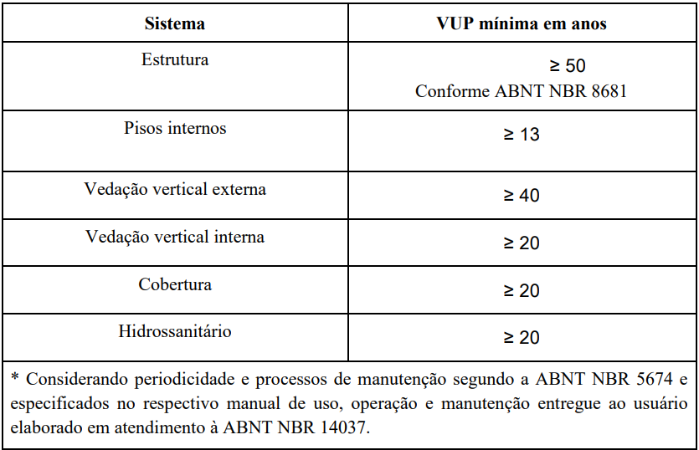
Fonte: NBR 15575/2013.

Essa manifestação patológica pode ser identificada pelo teste manual de batidas, para verificação se o som esteja oco, como também por meio de métodos mais sofisticados como o uso de aparelhos de termologia e pode ser ocasionada pela falta de projeto de fachadas para designer com curvas na fachada, conforme a na figura 2 abaixo é possível observar a movimentação de algumas peças cerâmicas da fachada.
A razão para este fenómeno pode ser vários motivos, por exemplo, a falta de técnica para a colocação da peça, por exemplo, não cumprir uma dupla camada de argamassa e cordões paralelos, ou falha o tempo de abertura extrapolado da argamassa colante, uso da desempenadeira adequada e exposição a influências como chuva, sol e vento conforme previsto na NBR 13755 – 2017. extrapolado

Figura 2: Desplacamento de peças cerâmicas em fachada.
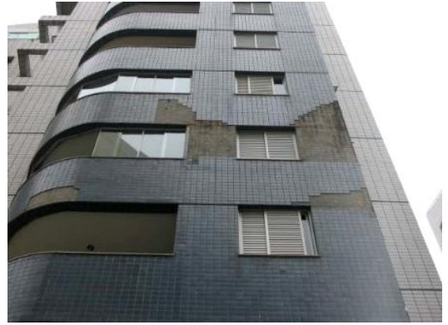
Fonte: ROSCOE, 2008.

A Figura 3, mostra o verso das placas cerâmicas, onde não havia aderência entre o revestimento e a argamassa colante que deveria ter. Esta é uma das principais razões pelo desplacamento cerâmico em fachadas. Em muitos casos, não foi feita o arraste de assentamento para retirar os cordões de argamassa, ou o tempo de abertura da argamassa colante foi ultrapassado. De acordo com Roscoe (2008, p. 68)

Quanto às placas cerâmicas, identificamos que o fabricante é Portobello. A cerâmica utilizada é a mesma da linha Arquiteto, disponível no mercado ainda hoje. Seu tardoz é adequado, na forma de espinha de peixe. São placas homogêneas, não apresentam gretamento, as dimensões são adequadas para assentamento em fachada. As cerâmicas da linha Arquiteto, atual, possuem EPU e absorção d’água adequados para revestimento de fachada. Não foi possível precisar se o mesmo revestimento, fabricado 15 anos atrás, possuía índices superiores aos recomendados pela norma. Entretanto, não nos parece que o problema verificado no prédio tenha relação com a inadequação da placa cerâmica.

Figura 3: Vista do tardoz da placa cerâmica sem argamassa aderida.
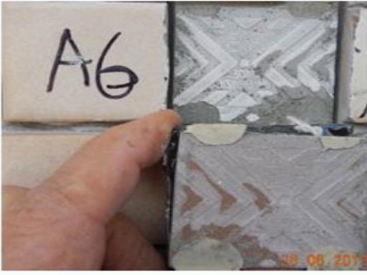
Fonte: Lawton Parente, 2018.

O tempo de abertura da argamassa colante é um ponto importante a ser verificado, conforme a figura 4 abaixo. Se este tempo for excedido, a argamassa não irá ter aderência necessária para a fixação e torna-se inadequado para o revestimento cerâmico, por começar a endurecer. Ao aplicar um revestimento nestas condições, é normal que gere o desplacamento na argamassa e o revestimento.

Figura 4: Vista da argamassa colante com o tempo em aberto excedido.

Fonte: Lawton Parente, 2018.

A NBR 14081 (ABNT, 2004) define, conforme Tabela 2, o tempo mínimo de projeto para argamassa colante industrial utilizada para assentamento de revestimentos cerâmicos. Este tempo em aberto muda em função do tipo de argamassa colante usada.

Tabela 2: Requisitos de argamassa colante
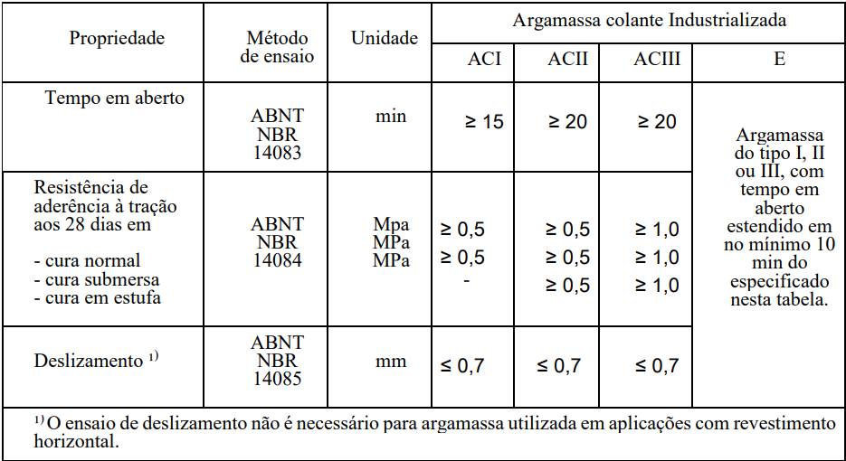
Fonte: NBR 14081/2004.

2.4.3 Eflorescência

As eflorescências são depositos salinos que aparecem na superfície dos materiais cerâmicos, que resultam na migração e evaporação de soluções aquosas salinizadas. Essa manifestação patológica causa mais problemas estéticos do que estruturais (MENEZES, FERREIRA, NEVES e FERREIRA, 2006).
Segundo Bauer (2008) a eflorescência é causada por depósitos de salinos, principalmente sais, metais alcalinos e metais alcalino-terrosos. Sua presença se manifesta na superfície do revestimento a partir de sais que se dissolvem no material e nos componentes da alvenaria. A eflorescência pode alterar a aparência da superfície do revestimento cerâmico que pode desagregar devido a compostos expansivos. A floração ocorre quando a fachada fica molhada por algum motivo por muito tempo e os sais, hidróxidos e carbonatos solúveis na argamassa se dissolvem, se depositam nos poros dos materiais e vêm à superfície por difusão e evaporação.
Antunes (2010) afirma que a prevenção da eflorescência pode ser realizada da seguinte forma:
a) redução do consumo de cimento portland na argamassa de emboço ou uso de cimento de baixo teor álcalis agregado;
b) o uso de placas cerâmicas de alta qualidade que contêm baixa quantidade de sais solúveis e umidade residual;
c) na execução das camadas anteriores, o tempo de secagem tenha sido obedecido;
d) não utilização dos blocos cerâmicos com alto teor de sulfatos, com a alvo de evitar a formação de substâncias solúveis em água ou produtos expansivos.

Figura 5: Eflorescências nas peças cerâmicas.
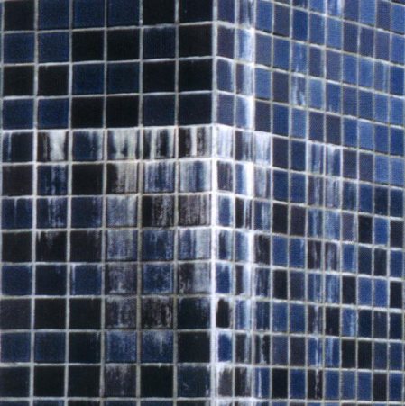
Fonte: IAU-USP.

2.4.4 Falhas de rejunte

Falhas de rejunte e vedação, mostrado na (Figura 3). As falhas de rejunte são caracterizadas por ausência ou deterioração nos rejunte entre as placas cerâmicas. A função de secagem e umedecimento melhora este processo. Pois a fachada fica exposta a temperatura e chuva (SILVA, 2014). Muitas vezes, sob a influência das intempéries (sol, chuva), o rejunte fissura e cai da fachada.
Já no confronto, principalmente com esquadrias, piora devido a impactos, manutenções das janelas ou até corrosão do metal das esquadrias. Isso cria defeitos caracterizados por orifícios por onde a água penetra, o que causa principalmente patologias de infiltração na edificação (SILVA, 2014).

Figura 6: Falhas de rejunte
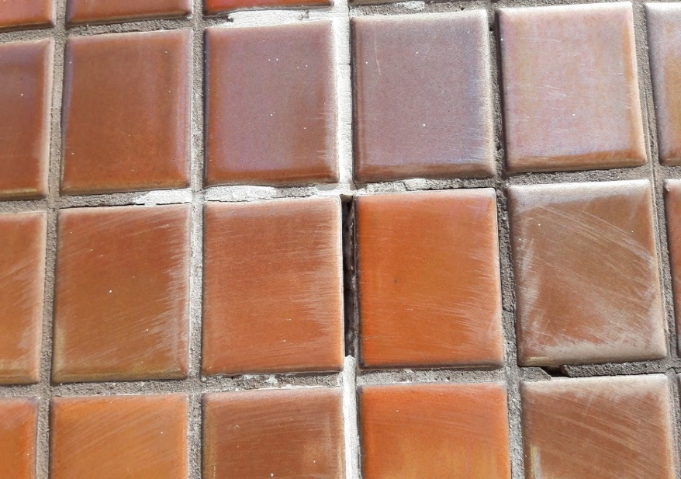
Disponível em: http://lawtonparente.blogspot.com/2016/07/manutencao-em-fachadas-revestidas-com_15.html

2.4.5 Fissuras, trincas e gretamento

Thomaz (1989) destaca Figueiredo Jr. (2017) aponta que dentre as inúmeras patologias que acometem a edificação, as trincas e fissuras merecem destaque por três motivos: podem ser um alerta sobre uma possível condição perigosa para a estrutura, podem danificar a realização de obras em serviço (estanqueidade, durabilidade, isolamento acústico) e o constrangimento psicológico que a fissuração do edifício impõe aos seus habitantes.
O conceito de fissuras, rachaduras e gretamento. Nesse sentido, os três conceitos diferem principalmente na espessura da sua abertura e pelo tempo de duração. As fissuras são o estágio inicial de uma possível trinca posterior ou gretamento que pode ou não ocorrer na superfície, sua abertura é de até 0,5 mm conforme norma NBR 9573:2003. Já a trinca, por outro lado, é uma abertura maior entre 0,5 mm a 1,5 mm e geralmente se desenvolve a partir de uma fissura antiga. Conforme mostradas nas figuras 7,8 e 9.
O gretamento refere-se a fissuras menores que 1 mm na superfície de esmaltada da placa cerâmica, podendo ser divididas em imediatas e retardadas. O gretamento imediato ocorre quando o vidrado é estirado à temperatura ambiente por causa da retração suportada pelo vidrado é maior do que quando o suporte durante o resfriamento da peça. Já o gretamento retardado ocorre quando a expansão pela umidade absorvida transforma o esforço compressivo em tração no vidrado (AMORÓS, 1996).

Figura 7: Fissuras no revestimento cerâmico
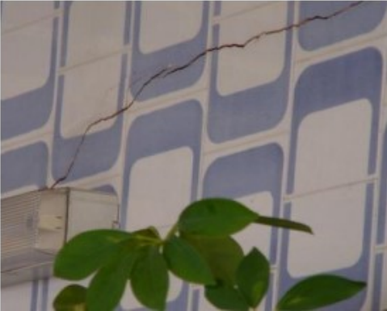
Fonte: Almeida, Lania (2012)

Figura 8 – Gretamento em revestimento cerâmico de fachada

Disponível em: https://pointer.com.br/blog/causas-do-gretamento/
Figura 9 - Trinca em uma peça cerâmica
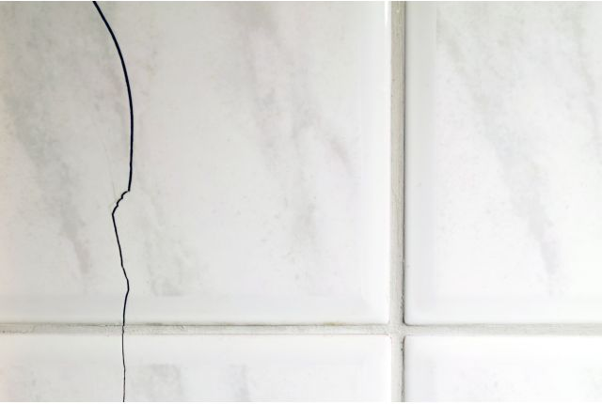
Disponível em https://www.quartzolit.weber/blog/reparar-ceramicaquebrada

3 METODOLOGIA

Em vista que o principal objetivo do trabalho é o estudo das patologias ocorrentes em revestimento cerâmico em fachadas de edificações, é evidente que a disponibilidade de informações necessárias para expressar os principais conceitos, no decorrer do trabalho era favorável a utilização do método de revisão bibliográfica, pois não teve nenhum acesso a obras com esses tipos de manifestações patológicas em fachadas para fazer o estudo de caso. Então através das ferramentas google acadêmico, scielo e sites técnicos da área, foram buscadas monografias, artigos, revistas e normas regulamentadoras para a exploração de dados.
Foi considerado vários autores que falassem do mesmo assunto, para uma melhor análise crítica do tema abordado, obtendo assim informações mais concretas. Deste modo, realizado o estudo, priorizando os próprios autores. Foi dado ênfase nas publicações em que discorresse especificamente de sistemas cerâmicos de áreas externas, pelo fato de estarem sujeitas a agentes químicos e naturais, que se acometam por estar na parte externa da edificação, assim ocasionando problemas e por ser o tema deste artigo.
Durante o desenvolvimento foram considerados artigos e monografias, através das palavras chaves na busca, como: “manutenções de fachadas”, “patologias em fachadas”, “desplacamento cerâmico” e “projeto de fachadas”. Os critérios de inclusão foram: artigos e monografias completos disponíveis gratuito e eletronicamente, que abordem o tema aqui pesquisado. publicados na íntegra, no período de 2013 a 2023. Já nos critérios de exclusão são: trabalhos que fugiam da temática escolhida, trabalhos duplicados e trabalhos publicados a mais de 10 anos.

Figura 10 – Fluxograma de busca de estudos na base de dados

Fonte: Autor, 2023.
Na filtragem inicial foram encontrados 33 trabalhos nas plataformas, sem diferenciar monografias e artigos. Em seguida, filtrou-se somente trabalhos relevantes ao tema, e após a leitura dos resumos e objetivos foram descartados os trabalhos que não se adequavam ao tema, restando assim 13 trabalhos. a ênfase nos treze trabalhos se destinava a patologias em revestimento cerâmico de fachadas, projetos de revestimento cerâmico de fachadas e manutenção de fachadas.

4 RESULTADOS E DISCURSÃO

Foi escolhido como tipo de pesquisa a revisão bibliográfica por ser uma ferramenta valiosa, pois ajuda a manter o trabalho atualizado por achar os estudos mais recentes sobre o tema abordado e fornecer suporte para os próximos trabalhos. Foi buscado artigos, monografias, revistas, laudos e normas regulamentadoras, no intuito de descobrir com esses dados obtidos, como resolver os problemas, que são a falta de projeto de revestimento de fachadas, falta da manutenção periódica, e a importância da fiscalização durante a execução. Foi elaborado o referencial teórico na finalidade de informar ao leitor como funciona os processos de cada um dos objetivos propostos de forma detalhada e a importância.
O projeto de revestimento de fachada apresenta diversas vantagens para a construção civil e para os usuários do edifício. Segundo Almeida et al. (2018), afirma ser de suma importância para garantir a qualidade e a durabilidade do revestimento, evitando problemas como descolamento das peças cerâmicas, trincas e fissuras no revestimento, infiltrações, entre outros. Além disso, um projeto bem elaborado pode contribuir para a melhoria do conforto térmico e acústico do edifício, por meio da escolha adequada dos materiais e da definição de estratégias de proteção solar e isolamento acústico.
França et al. (2019), complementa falando que um projeto de revestimento de fachada também pode contribuir para a valorização do imóvel, melhorando sua estética e tornando-o mais atrativo para potenciais compradores ou locatários. Além disso, um projeto bem elaborado pode contribuir para a economia de energia e água, por meio da escolha de materiais e coeficientes e da definição de estratégias de gestão de recursos.
Oleari (2016), informa para acrescer a durabilidade do projeto de fachadas é necessário que seja feito a compatibilização com outros projetos como arquitetônico, estrutural, alvenaria, esquadrias, impermeabilização e entre outros, com isso irá reduzir os erros na hora da execução, e como consequência vai diminuir o custo. Medeiros e Sabbatini ressalta como problema a falta de atenção na concepção e detalhamento da fachada, tanto das construtoras como incorporadoras e projetistas. E ainda diz que muitas das vezes os projetos arquitetônicos, estrutural, alvenaria, esquadrias, são desenvolvidos sem saber qual será o produto final da fachada.
Em resumo, um projeto de revestimento de fachada apresenta diversas vantagens para a construção civil e para os usuários do edifício, contribuindo para a qualidade, a durabilidade, o conforto, a estética, a valorização do imóvel, a economia de recursos, a sustentabilidade e a segurança.
A fiscalização durante a execução de revestimento cerâmico de fachadas é de extrema importância para garantir a qualidade e a durabilidade da obra. Diversos problemas podem ocorrer durante a instalação, como mau assentamento das peças, ausência de juntas de dilatação, uso inadequado de argamassas, entre outros.
Segundo Ribeiro e Silva (2019), a fiscalização deve começar desde o início da obra, acompanhando a escolha dos materiais e verificando se estão de seguindo as especificações do projeto. Na execução, é importante verificar o nivelamento e o prumo das paredes, a planicidade da superfície, a espessura da argamassa, entre outros aspectos. Além disso, a fiscalização deve garantir que os procedimentos de segurança estejam sendo seguidos, como a utilização de EPIs e a fixação de andaimes e balancins.
A importância da fiscalização também é destacada por Dantas e Sartori (2020), que apontam que a ausência de fiscalização pode levar a problemas graves, como queda de revestimentos, infiltrações, descolamento de peças, entre outros. Esses autores ainda destacam que a fiscalização deve ser realizada por profissionais capacitados e com experiência na área.
De acordo com Vilela (2018), a fiscalização deve ser realizada de forma sistemática e criteriosa, com registros fotográficos e elaboração de relatórios. Essa documentação pode ser útil em caso de eventuais problemas futuros e para o acompanhamento da evolução da obra.
Em resumo, a fiscalização durante a execução de revestimento cerâmico de fachadas é essencial para garantir a qualidade e a durabilidade da obra. A fiscalização deve começar desde o início da obra, acompanhar a escolha dos materiais e verificar a adequação aos projetos, além de garantir que os procedimentos de segurança estejam sendo seguidos. A ausência de fiscalização pode levar a problemas graves e, por isso, é importante que seja realizada por profissionais capacitados e com experiência na área.
A necessidade das manutenções periódicas em fachadas de edifícios é amplamente defendida por diversos autores, que destacam os benefícios da realização dessas atividades. Como a garantia da segurança, pois a segurança é uma das principais razões para a realização das manutenções periódicas em fachadas de edifícios. De acordo com Abreu (2018), "a ausência de manutenção ou a realização de forma inadequada pode levar a desprendimentos de peças de revestimento, acarretando riscos de queda de objetos e/ou de pessoas". Além disso, a deterioração dos elementos de fixação pode comprometer a estabilidade da fachada.
A Prevenção de patologias, pois as manutenções periódicas também são importantes para prevenir patologias nas fachadas dos edifícios. Segundo Sbrighi Neto et al. (2017), "a falta de manutenção preventiva pode levar a problemas como infiltrações, umidade, corrosão de elementos metálicos, entre outros, comprometendo o desempenho e a vida útil do edifício".
A Economia de recursos, a manutenção periódica em fachadas de edifícios pode ajudar a economia de recursos, tanto em termos financeiros quanto em termos energéticos. De acordo com Mendes et al. (2018), "a manutenção preventiva pode evitar a necessidade de intervenções corretivas mais onerosas, reduzindo os custos de manutenção a longo prazo". Além disso, a correção de patologias pode melhorar o isolamento térmico da edificação, contribuindo para a economia de energia.
O Atendimento à legislação, por fim, a realização de manutenções periódicas em fachadas de edifícios é exigida por lei em alguns casos. Segundo Fonseca et al. (2017), "a manutenção periódica é obrigatória por lei em edificações que possuem mais de cinco anos de construção, conforme a NBR 5674:2012". O não cumprimento da legislação pode acarretar multas e sanções.
Resumindo, as manutenções periódicas em fachadas de edifícios são necessárias para garantir a segurança dos ocupantes, prevenir patologias, economizar recursos e atender à legislação. A falta de manutenção pode comprometer a durabilidade da fachada e acarretar custos maiores a longo prazo. Portanto, é fundamental que os responsáveis pela edificação realizem as manutenções periódicas de forma regular e adequada.

5 CONCLUSÃO

Quando se iniciou o trabalho de pesquisa constatou-se que a construção civil enfrenta diversos problemas relacionados a patologias, sendo a maioria ocorrente em fachadas de edificações, como a fachada em revestimento cerâmico, que causa manifestações patológicas. Sendo que elas incluem trincas, fissuras, eflorescências, falhas de rejunte e desplacamento. Por isso era importante estudar sobre o desplacamento cerâmico em fachadas de edificações.
Diante disso a pesquisa teve como objetivo geral realizar um estudo bibliográfico das patologias ocorrentes em revestimento cerâmico em fachadas de edificações, com o intuito de contribuir ao mercado da construção civil, comunidades, estudantes e professores. Constatou-se que o objetivo geral foi atendido porque efetivamente o trabalho conseguiu mostrar o proposto nessa etapa.
O objetivo específico inicial era mostrar os benefícios técnicos e vantagens em se ter um projeto de revestimento de fachada. Ele foi atendido, pois foram mostrados todas as vantagens e benefícios, chegando à conclusão que são a qualidade, durabilidade do revestimento, valorização do imóvel, economia de recursos, sustentabilidade, segurança e a estética.
O segundo objetivo específico era mostrar a importância da fiscalização durante a execução de revestimento em fachadas. Também foi atendido, pois foi especificado toda sua importância, que é garantir a qualidade e a durabilidade da obra. Concluindo que suas consequências caso não haja a fiscalização durante a execução, ocorra problemas graves, como queda de revestimentos, infiltrações, descolamento de peças, entre outros.
Já o terceiro objetivo específico era mostrar a necessidade de manutenções periódicas nas edificações para as fachadas. Também atendido, pois foi apontado o quão é necessário para todas as edificações com revestimento cerâmico em fachadas, ter as manutenções periódicas para garantir a segurança dos ocupantes, prevenir patologias, economizar recursos e atender à legislação. E suas consequências na falta das manutenções periódicas, que pode comprometer a durabilidade da fachada e acarretar custos maiores a longo prazo.
As dificuldades encontradas foram encontrar alguns determinados assuntos de autores, em artigos ou monografias que falasse sobre um determinado assunto, pois aconteceu de não encontrar de forma mais aprofundada, e necessário ficar com informações mais diretas. Quanto as limitações, por ser uma revisão bibliográfica, a pesquisa foi realizada em um único momento da realidade, limitando os resultados ao momento da realidade.
Sugestão para a pessoas que sigam no assunto desse estudo, por ser um tema bastante abordado, procurar mais autores em livros, que se aprofundem mais, pois não houve um tempo ideal para a abordagem com um maior nível de aprofundamento e detalhamento, assim ficando informações mais diretas.

REFERÊNCIAS

Abreu, C. H. P. (2018). Importância da manutenção em fachadas de edifícios. Revista Engenharia Civil, 11(2), 64-69.

Almeida, C. A. B., Costa, E. G., & Marques, R. O. (2018). Revestimentos cerâmicos de fachada: uma abordagem sobre o desempenho e as patologias. Revista Eletrônica de Iniciação Científica em Tecnologia da Informação e Comunicação, 7(2), 1-11.

ALMEIDA, Lania Lanna. Patologias em revestimento cerâmico de fachada. 74f. Monografia (Pós-graduação em Construção Civil) - Universidade Federal de Minas Gerais, Belo Horizonte, 2012.

AMARAL, I. B. C; SILVA, R. C.; REIS; A. B. Manifestações patológicas na construção civil. In: THOMAS I, J. O. C. et al. Dos engenheiros de hoje para os engenheiros de amanhã. Diamantina, UFVJM, 2017.

AMORÓS, J.l. et al. A Falta de Acordo como Causa do Empenamento. Acordo Esmalte-Suporte (I): Instituto de Tecnologia Cerâmica, Universidade de Valência, Associação de Pesquisa das Indústrias Cerâmicas, Valência, p.1-2, ago. 1996.

ANTUNES, Giselle Reis. Estudo de manifestações patológicas em revestimentos de fachada em Brasília. Dissertação (Mestrado em Estruturas e Construção Civil), Universidade de Brasília. Faculdade de Tecnologia, Distrito Federal, 2010.

ASSOCIAÇÃO BRASILEIRA DE NORMAS TÉCNICAS (ABNT). NBR 13755: Revestimentos cerâmicos de fachadas e paredes externas com utilização de argamassa colante - Projeto, execução, inspeção e aceitação - Procedimento. Rio de Janeiro, 2017.

ASSOCIAÇÃO BRASILEIRA DE NORMAS TÉCNICAS (ABNT). NBR 14081: Argamassa colante industrializada para assentamento de placas cerâmicas - Requisitos. Rio de Janeiro, 2004.

ASSOCIAÇÃO BRASILEIRA DE NORMAS TÉCNICAS (ABNT). NBR 9573:2003. Equipamento de proteção respiratória – Elementos filtrantes para partículas sólidas e líquidas – Ensaios de eficiência de filtragem. Rio de Janeiro: ABNT, 2003.

ASSOCIAÇÃO BRASILEIRA DE NORMAS TÉCNICAS (ABNT). NBR 15575-1: edificações habitacionais – desempenho parte 1: requisitos gerais. Rio de Janeiro: ABNT, 2013. p. 57.

ASSOCIAÇÃO BRASILEIRA DE NORMAS TÉCNICAS (ABNT). NBR 5674: manutenção de edificações – requisitos para o sistema de gestão de manutenção. Rio de Janeiro: ABNT, 2012. p. 25.

BAUER, L. A. FALCÃO. Materiais de Construção 2. 5. ed. Rio de Janeiro: LTC 2008. 471 p.

BORGES, D. F. R. Avaliação das manifestações patológicas do revestimento cerâmico de fachada em uma edificação residencial localizada na AsaNorte – Brasília/DF. UNICEUB - Educação Superior, Brasília, 2017.

CAMPANTE, E. F.; BAÍA, L. L. M. Projeto e execução de revestimento cerâmico. 2. ed. São Paulo: O Nome da Rosa, 2008.

Cavalaro, S. H. P., Silva, L. B. P., & Reis, J. L. (2020). Projeto de fachadas de edifícios: uma revisão bibliográfica. Anais do Congresso Nacional de Engenharia Civil, 1-10.

DANTAS, E. S.; SARTORI, G. F. A importância da fiscalização no revestimento de fachadas cerâmicas. Revista Eletrônica Científica em Engenharia Civil, v. 18, n. 1, p. 42-54, 2020.

FERREIRA, Helder Calsavara. A manutenção predial em face a norma NBR 5674/1999 – manutenção de edificações – procedimento. 2010. Monografia (Especialização) – Programa de Pós-Graduação em Construção de Obras Públicas - Universidade Federal do Paraná, Curitiba, 2010. Curso vinculado ao Programa de Residência Técnica da Secretaria de Estado de Obras Públicas/SEOP.

Fonseca, F. F., Melo, F. F. B., & Leal, L. A. S. (2017). Manutenção de fachadas: análise de custo-benefício em edifícios residenciais. Ambiente Construído, 17(4), 177-193.

França, F. M., Sabino, D. C., & Fernandes, E. C. (2019). Análise do custo-benefício do uso de materiais e coeficientes em fachadas ventiladas de edifícios. Anais do Congresso Internacional de Gestão e Tecnologia de Projetos, 1-8.

MEDEIROS J. S.; SABBATINI F. H. Tecnologia e projeto de revestimentos cerâmicos de fachadas de edifícios. Boletim Técnico da Escola Politécnica da USP, Departamento de Engenharia de Construção Civil, São Paulo, 1999.

MENDES, L. M. et al. Metodologia para inspeção e avaliação de fachadas de edifícios. Ambiente Construído, v. 18, n. 3, p. 65-77, 2018.
MENEZES, R. R.; FERREIRA, H. S.; NEVES, G. A.; FERREIRA, H. C. (2006). Sais solúveis e eflorescência em blocos cerâmicos e outros materiais de construção – revisão. Universidade Federal de São Carlos – SP; Departamento de Educação, Universidade Rural de Pernambuco. Recife – PE; Departamento de Engenharia de Materiais, Centro de Ciências e Tecnologia, Universidade Federal de Campina Grande – PB. Disponível em: < http://www.scielo.br/pdf/%0D/ce/v52n321/05.pdf>. Acesso em: 10 maio 2023.

OLEARI, Kleber Augustinho. Patologia no revestimento cerâmico de fachada em edificação da Região Administrativa de Águas Claras, 2016. Disponível em: <http://docplayer.com.br/47919236-Patologia-no-revestimento-ceramico-de-fachada-em-edificacao-da-regiao-administrativa-de-aguas-claras.html> Acesso em: 28 abril de 2023.

RIBEIRO, A. R.; SILVA, V. R. A importância da fiscalização na execução de revestimento cerâmico em fachadas. Artigo apresentado no 60º Congresso Brasileiro do Concreto, Natal, RN, 2019.

ROSCOE, Márcia Taveira. Patologias em revestimento cerâmico de fachada. Monografia de Márcia Taveira Roscoe pela Universidade Federal de Minas Gerais. Belo Horizonte: UFMG, 2008. Disponível em: <https://www.yumpu.com/pt/document/read/12524045/patologias-em revestimento-ceramico-de-fachada-cecc-ufmg>. Acesso em: 01 maio 2023.

Sbrighi Neto, A., Verderio, E. A. G., & Delatorre, R. G. (2017). A importância da manutenção preventiva em edificações. Revista do Instituto de Pesquisas e Planejamento Urbano e Regional, 15(2), 211-224.

SILVA, A. P.; JONOV, C. M. P. Notas de aula Falhas e Patologias dos Materiais de Construção Revestimentos. Mestrado em Construção Civil em Engenharia Civil, Belo Horizonte. MG, 2017.

SZARNIK, Amanda. Fiscalização de Obras: Qual a importância e os impactos nos projetos da sua construtora? [S.l.], 19 out. 2023. Disponível em: https://blog.obraprimaweb.com.br/fiscalizacao-de-obras-qual-a-importancia/. Acesso em: 4 maio 2023.

TEMOCHE ESQUIVEL, J. F.; BARROS, M. M. S. B. de.; JOÃO R. L. S. A escolha do revestimento de fachada de edifícios influenciada pela ocorrência de problemas patológicos In: CONGRESO LATINOAMERICANO DE PATOLOGÍA DE LA CONSTRUCCÍON, VII; CONGRESO DE CONTROL DE CALIDAD EN LA CONSTRUCCÍON, X– CONPAT 2005. Resumo, Asunción, Paraguay. 2005.

VILELA, T. A. Importância da fiscalização na execução de revestimentos cerâmicos em fachadas. Revista Téchne, n. 274, p. 38-43, 2018.

ZAMPA, Gustavo. Fiscalização de Obras e Sua Importância: A fiscalização de obras é uma etapa essencial em qualquer projeto. Afinal de contas, na maioria das vezes, são muitos recursos envolvidos e muito trabalho. [S. l.], [s.d.]. Disponível em: https://www.engenheirocivillondrina.com.br/fiscalizacao-de-obras-e-sua-importancia-confira-tudo-aqui/. Acesso em: 4 maio 2023.

